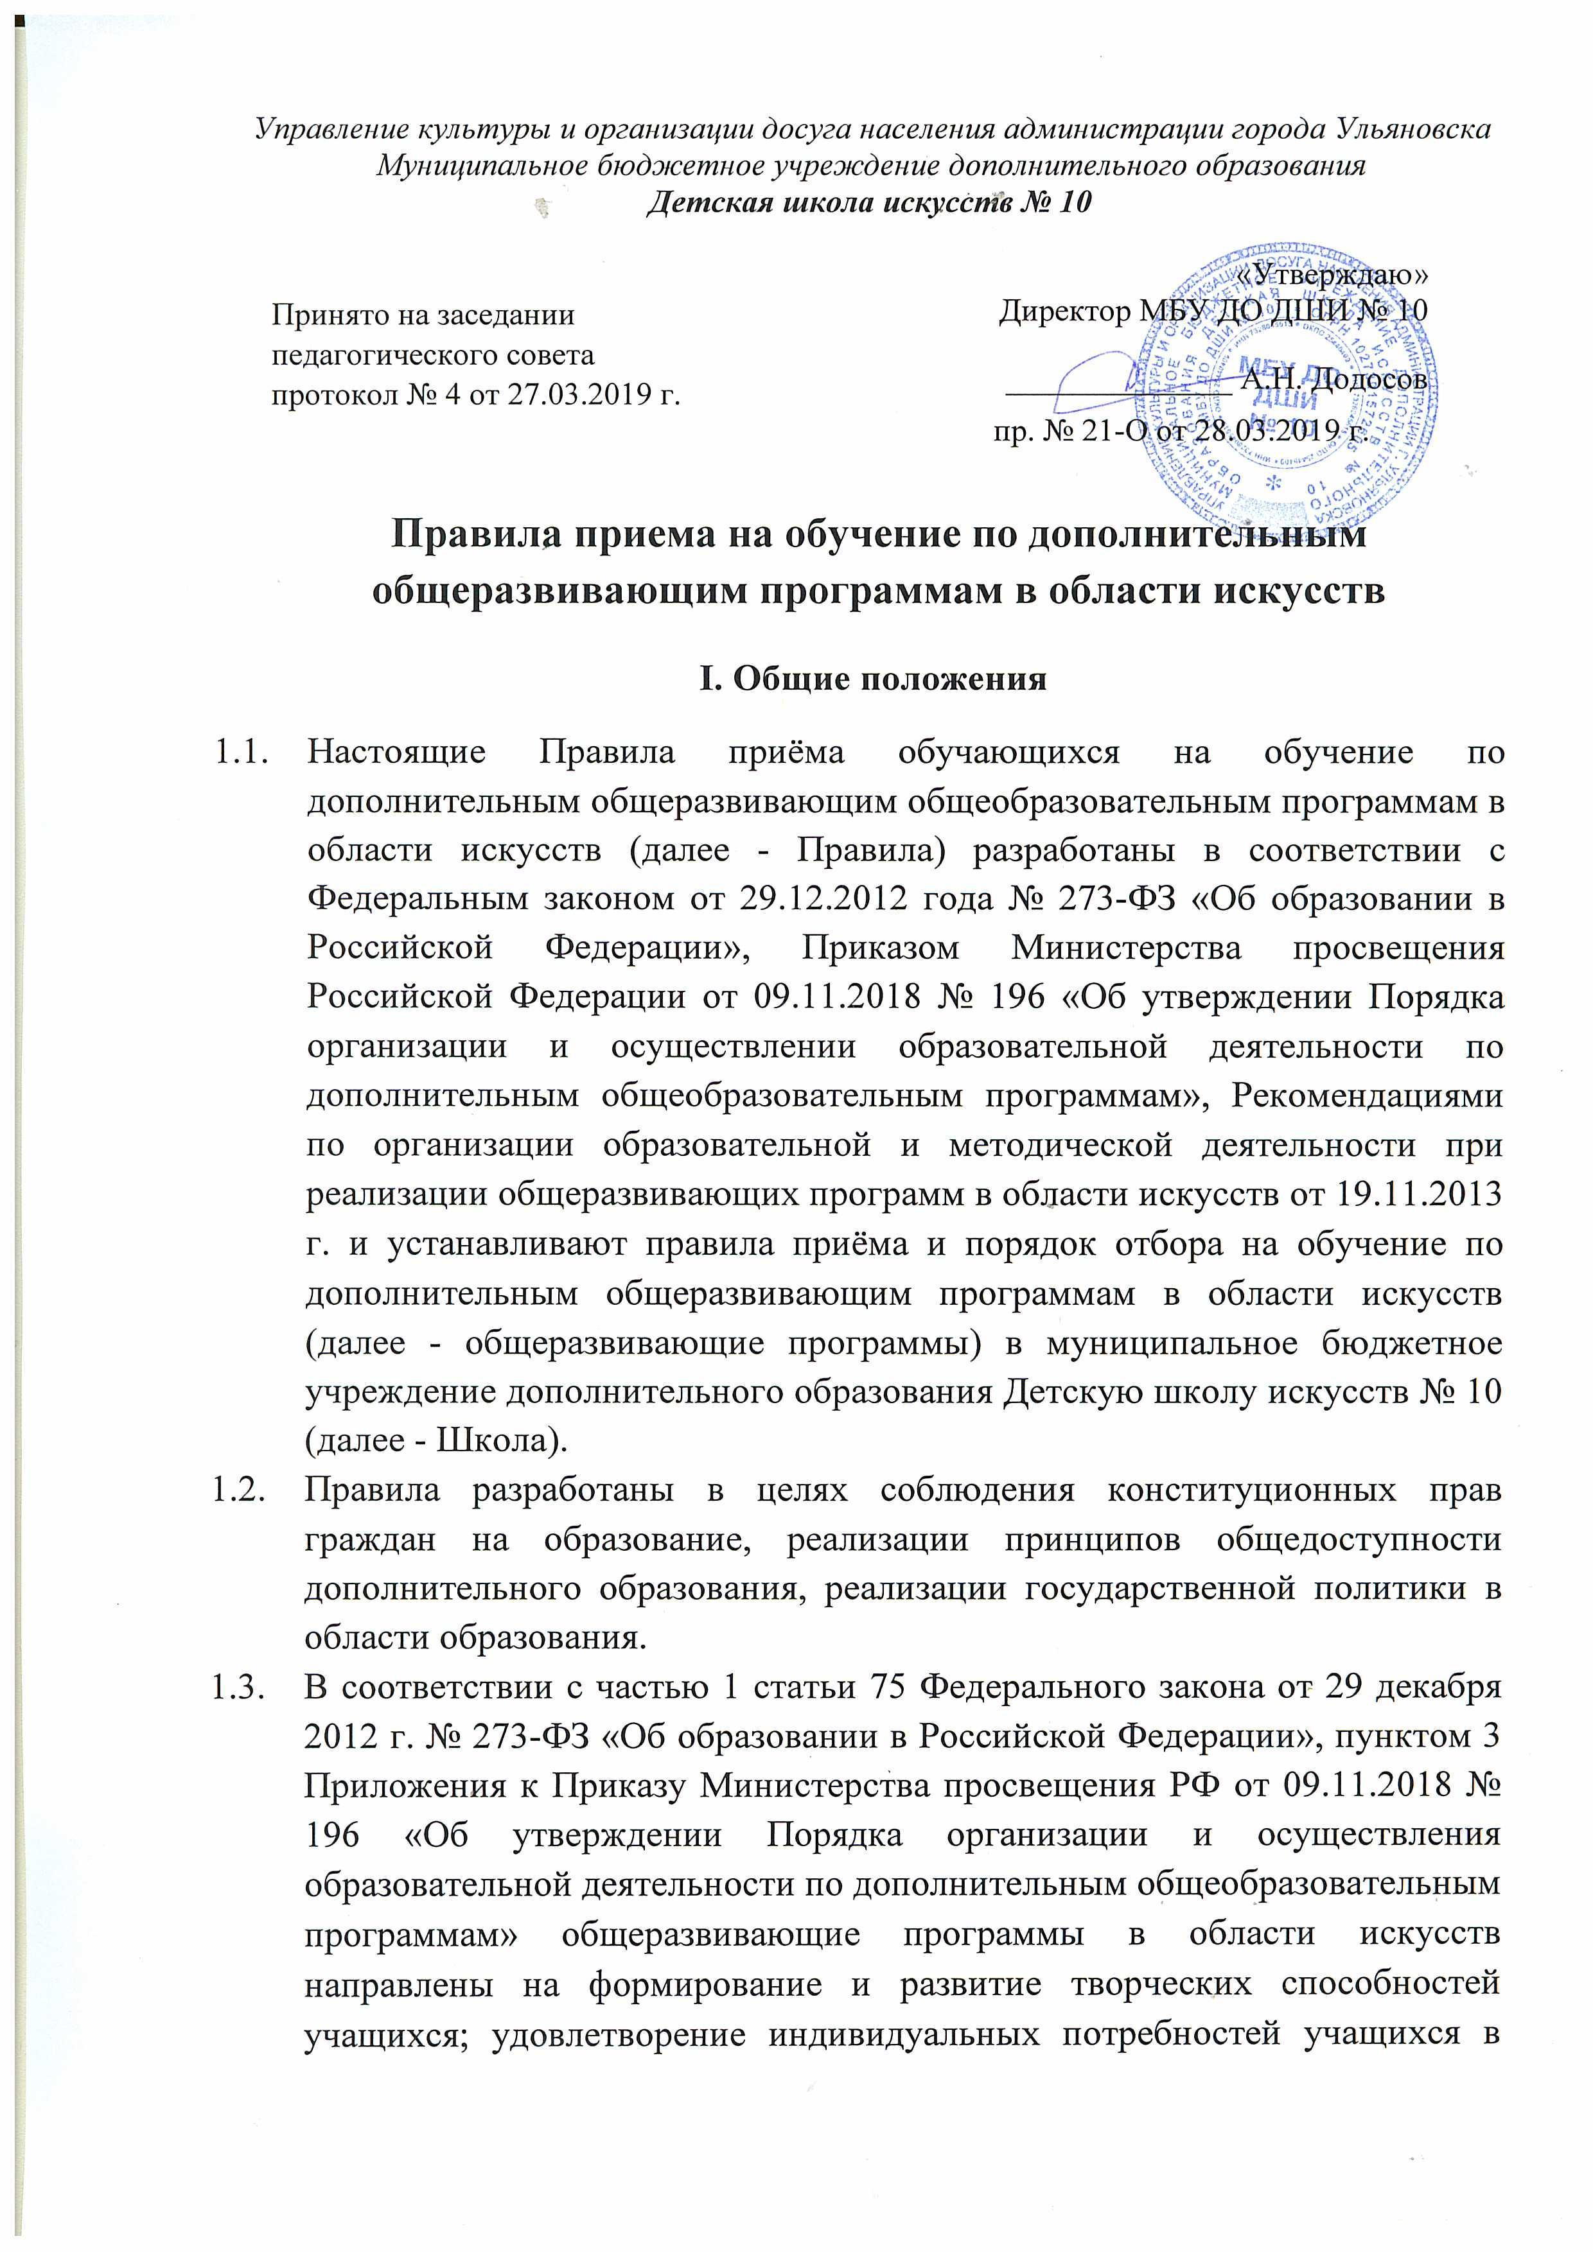
интеллектуальном, художественно-эстетическом, нравственном развитии; формирование культуры здорового и безопасного образа жизни, а также организации свободного времени.

- Школа в соответствии с Уставом самостоятельно формирует контингент учащихся на обучение по общеразвивающим программам на бюджетной основе в пределах квоты муниципального задания на оказание образовательных услуг, устанавливаемых ежегодно учредителем.
Школа вправе осуществлять прием детей для обучения по общеразвивающим программам в области искусств сверх установленной квоты на платной основе с согласия родителей (законных представителей) ребенка.
Количество групп, их наполняемость устанавливается школой по согласованию с Учредителем и в соответствии с Уставом Школы.
- На обучение по дополнительным общеразвивающим общеобразовательным программам принимаются дети, не набравшие при индивидуальном отборе достаточного количества баллов для обучения по предпрофессиональным программам или не пожелавшие обучаться по программам предпрофессионального обучения с согласия родителей (законных представителей).
II. СРОКИ И ПОРЯДОК ОРГАНИЗАЦИИ ПРИЕМА
- Прием на обучение проводится с 15 апреля по 15 июня в соответствии с ежегодным графиком приема, утвержденным приказом директора Школы.
При наличии свободных мест для приема на обучение по общеразвивающим программам срок приема продлевается до 29 августа текущего года.
- Не позднее 15 апреля Школа размещает на информационном стенде и на официальном сайте: www.artschool10.ru следующую информацию:
- правила приема обучающихся в Школу;
- перечень дополнительных общеразвивающих программ, по которым Школа объявляет прием в соответствии с Уставом;
- информацию о порядке приема;
- особенности проведения приема поступающих с ограниченными возможностями здоровья;
- количество мест для приема по каждой общеразвивающей программе за счет бюджетных ассигнований бюджета муниципального образования «город Ульяновск»;
- количество мест для обучения по каждой общеразвивающей программе по договорам об образовании за счет средств физического и (или) юридического лица;
- сведения о работе комиссии по приему и апелляционной комиссии;
- правила подачи и рассмотрения апелляций по результатам приема в ДШИ;
- образец договора об оказании образовательных услуг за счет средств физического и (или) юридического лица.
- Для организации приема на обучение по общеразвивающим программам приказом директора Школы создается приемная комиссия, утверждается регламент работы комиссии. Председателем приемной комиссии является руководителя Школы.
- Приемная комиссия обеспечивает функционирование специальной телефонной линии по номеру 8(8422)50-10-45 для ответов на обращения, связанных с приемом детей в образовательное учреждение.
Председатель приемной комиссии детей организует деятельность комиссии, обеспечивает единство требований, предъявляемых к поступающим.
Ответственный секретарь приемной комиссии осуществляет контроль за соблюдением регламента приема обучающихся, ведет протоколы заседаний приемной комиссии, представляет в апелляционную комиссию необходимые материалы.
- На обучение по дополнительным общеразвивающим программам принимаются дети с шести лет до четырнадцати лет (на момент зачисления), при отсутствии медицинских противопоказаний. Граждане иностранных государств, проживающие на территории Российской Федерации, принимаются в ДШИ на общих основаниях.
- Прием на обучение осуществляется по заявлению родителей (законных представителей) установленного образца и предоставлению соответствующего пакета документов:
- копия свидетельства о рождении ребёнка;
- документ, удостоверяющий личность подающего заявление родителя (законного представителя);
- медицинские документы, подтверждающие возможность детей осваивать образовательные программы в области хореографического искусства;
- 1 фотография ребёнка в формате 3х4.
- Заявления о приеме на обучение по дополнительным общеразвивающим программам в обязательном порядке регистрируются в журнале приема заявлений. На каждого поступающего заводится личное дело. Регистрация проводится при наличии полного пакета документов. Не прошедшие регистрацию поступающие, зачислению не подлежат.
- Школа в обязательном порядке устно или через информационные системы общего пользования знакомит родителей (законных представителей) с Уставом, лицензией на право ведения образовательной деятельности, правилами приема на обучение и другими локальными актами, регламентирующими организацию образовательного процесса в ДШИ.
- Решение о приеме в Школу принимается приемной комиссией на закрытом заседании простым большинством голосов членов комиссии, участвующих в заседании, при обязательном присутствии председателя комиссии и ответственного секретаря.
- На каждом заседании комиссии ведется протокол. Копия протокола заседания приемной комиссии хранится в личном деле в течение всего срока хранения личного дела.
- Пофамильный список лиц, зачисленных в Школу, составляется приемной комиссией в строгом соответствии с журналом регистрации заявлений, указанной в нем очередностью подачи заявлений в пределах запланированных мест.
- Объявление результатов приема осуществляется путем размещения пофамильного списка на информационном стенде и на официальном сайте Школы согласно ежегодному графику приема в течение трех рабочих дней с момента принятия решения, но не позднее 29 августа текущего года.
III. ПОДАЧА И РАССМОТРЕНИЕ АПЕЛЛЯЦИИ
- Родители (законные представители) поступающих вправе подать апелляцию в письменном виде по процедуре и (или) результатам приема на обучение по общеразвивающим программам в апелляционную комиссию не позднее следующего рабочего дня после объявления результатов зачисления.
- Состав апелляционной комиссии Школы утверждается приказом директора ежегодно. Апелляционная комиссия формируется в количестве не менее трех человек из числа работников образовательной организации, не входящих в состав комиссий по отбору поступающих и приемной комиссии Школы в соответствующем году.
- Апелляция рассматривается не позднее одного рабочего дня со дня ее подачи на заседании апелляционной комиссии, на которое приглашаются родители (законные представители) поступающих, не согласные с решением приемной комиссии.
Для рассмотрения апелляции секретарь приемной комиссии в течение трех рабочих дней направляет в апелляционную комиссию протокол соответствующего заседания комиссии по приему.
- Апелляционная комиссия принимает решение о целесообразности или нецелесообразности обучения в Школе ребенка, родители (законные представители) которого подали апелляцию.
- Решение принимается большинством голосов членов апелляционной комиссии, участвующих в заседании, при обязательном присутствии председателя комиссии. При равном числе голосов председатель апелляционной комиссии обладает правом решающего голоса.
- Решение апелляционной комиссии подписывается председателем данной комиссии и доводится до сведения подавших апелляцию родителей (законных представителей) поступающих под роспись в течение одного рабочего дня, следующего за днем принятия решения.
- На каждом заседании апелляционной комиссии ведется протокол.
IV. ПОРЯДОК ЗАЧИСЛЕНИЯ НА ОБУЧЕНИЕ.
ДОПОЛНИТЕЛЬНЫЙ ПРИЕМ ДЕТЕЙ
- Зачисление в Школу в целях обучения по общеразвивающим программам в области искусств проводится не позднее 29 августа каждого года приказом директора на основании протоколов заседаний приемной комиссии.
- При наличии свободных мест возможен прием детей на обучение по общеразвивающим программам в течение текущего учебного года в случаях перевода детей из других учреждений дополнительного образования, реализующих образовательные программы соответствующего уровня.
- Прием осуществляется на основании заявления родителей (законных представителей), предоставленных документов, подтверждающих факт обучения ребёнка в другом учреждении.

